1. Выполни задания.
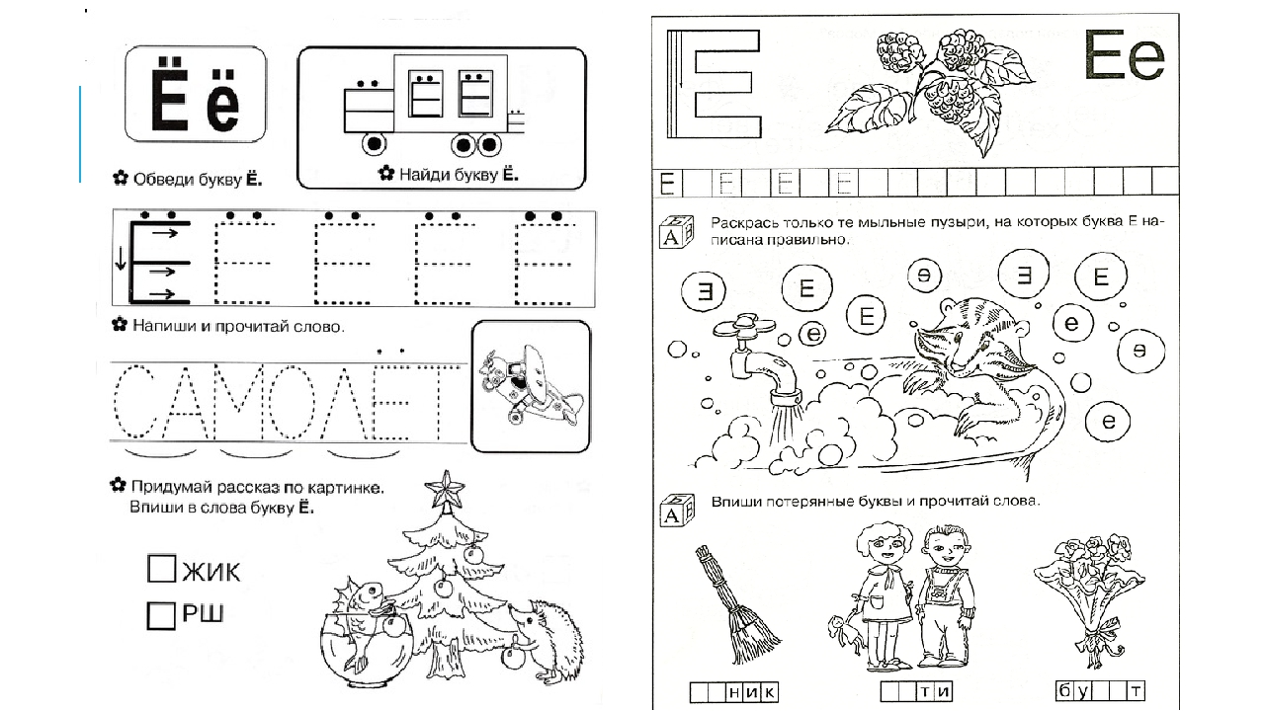
2.В тетради по письму пропиши буквы Ё,ё
3. Выпиши в тетрадь слова с буквой Ё из первого задания .Подчеркни букву Ё простым карандашом.
4.Придумай и запиши предложение со словом ёрш.
Готовые работы сфотографируйте и пришлите в группу WhatsApp или на Электронную почту shurochka68@mail.ru
Если возникли вопросы пишите на номер 89600822911

